|  |  |  |
| --- | --- | --- |
| Übung Nr.: 4  Jahrgang: 4BHME  Gruppe: 3  Betreuer: SR |  | Protokollabgabe:  Solldatum: 05.10. 2023  Ist-Datum:  Note:  Note Deutsch: |
|  |  |  |
| Protokoll | | |
| über die Übung mit der Temperaturmessung | | |
| THEMA: PT100 und Thermoelement | | |

|  |  |
| --- | --- |
| Tag: | Donnerstag, 28.09.2023 |
| Zeit: | 10:45 bis 13:15 |
| Ort: | HTBLA Kaindorf, Messlabor |
| Anwesend: | Traußnigg Jan, Ursnik Iwana (Uhl Alexander, Anna Schreiner, Unterberger Peter, Wack Christopher, Wang Bowen) |
| Schriftführer: | Ursnik Iwana |

Aufgabenstellung

In dieser Einheit wurden drei ähnliche Beispiele mit zwei verschiedenen Temperatursensoren durchgeführt. In der einführenden Übung wurden 2 Signale (PT100 und Thermoelement) simuliert, ausgegeben und die Werte in ein .xls-File gespeichert. In der folgenden Übung wurden die beiden simulierten Signale durch die echten Temperatursensoren ausgetauscht. Zuletzt führten wir eine Messung mit zwei verschieden warmen Wassern durch.

Resümee

Die Übungen wurden von allen erfolgreich durchgeführt. In dieser Einheit konnten wir unser Wissen über zwei verschiedene Temperatursensoren (PT100 und Thermoelement) auffrischen. Zusätzlich konnten wir ein praxisbezogenes Beispiel durchführen.



|  |  |  |
| --- | --- | --- |
| Traußnigg Jan | Ursnik Iwana | Datum |

Inhaltsverzeichnis

1. Zeitlicher Ablauf 3

2. Genaue Aufgabenstellung 3

2.1. Übung 1 – Temperatursignale simulieren 3

2.2. Übung 2 – Temperatursensoren testen 5

2.3. Übung 3 – Mischaufgabe 7

3. Verwendete Geräte und Hilfsmittel 8

# Zeitlicher Ablauf

* **28.09.2023**
  + 10:45-11:05 Theorie zu PT100 und Thermoelement
  + 11:05-11:20 Theorie zu Übung 1,2
  + 11:20-11:50 Übung 1
  + 11:50-12:30 Übung 2
  + 12:30-13:15 Übung 3

# Genaue Aufgabenstellung

## Übung 1 – Temperatursignale simulieren

* Es sollen zwei Signale simuliert werden, welche die Funktion der beiden Temperatursensoren, laut gezeichnetem Programmablauf, imitieren
* Die entstandenen Messwerte werden in ein .xls-File geschrieben und gespeichert
* Konfigurieren zweier Sinus-Signale mithilfe der Funktion ‚Signal simulieren‘
  + Frequenz: 0,1Hz; 0,13Hz
  + Samples pro Sekunde: 10; 10
* Signal mit Funktion ‚Signalverlaufsdiagramm‘ im Frontpanel als Graph anzeigen

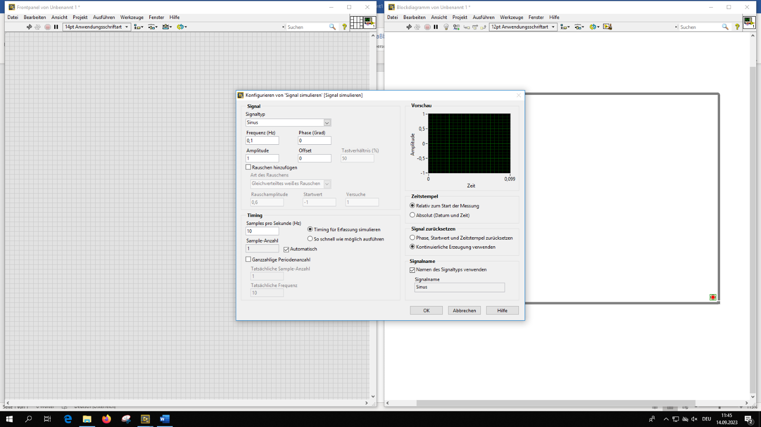

Abbildung 1: Konfiguration 'Signal simulieren'

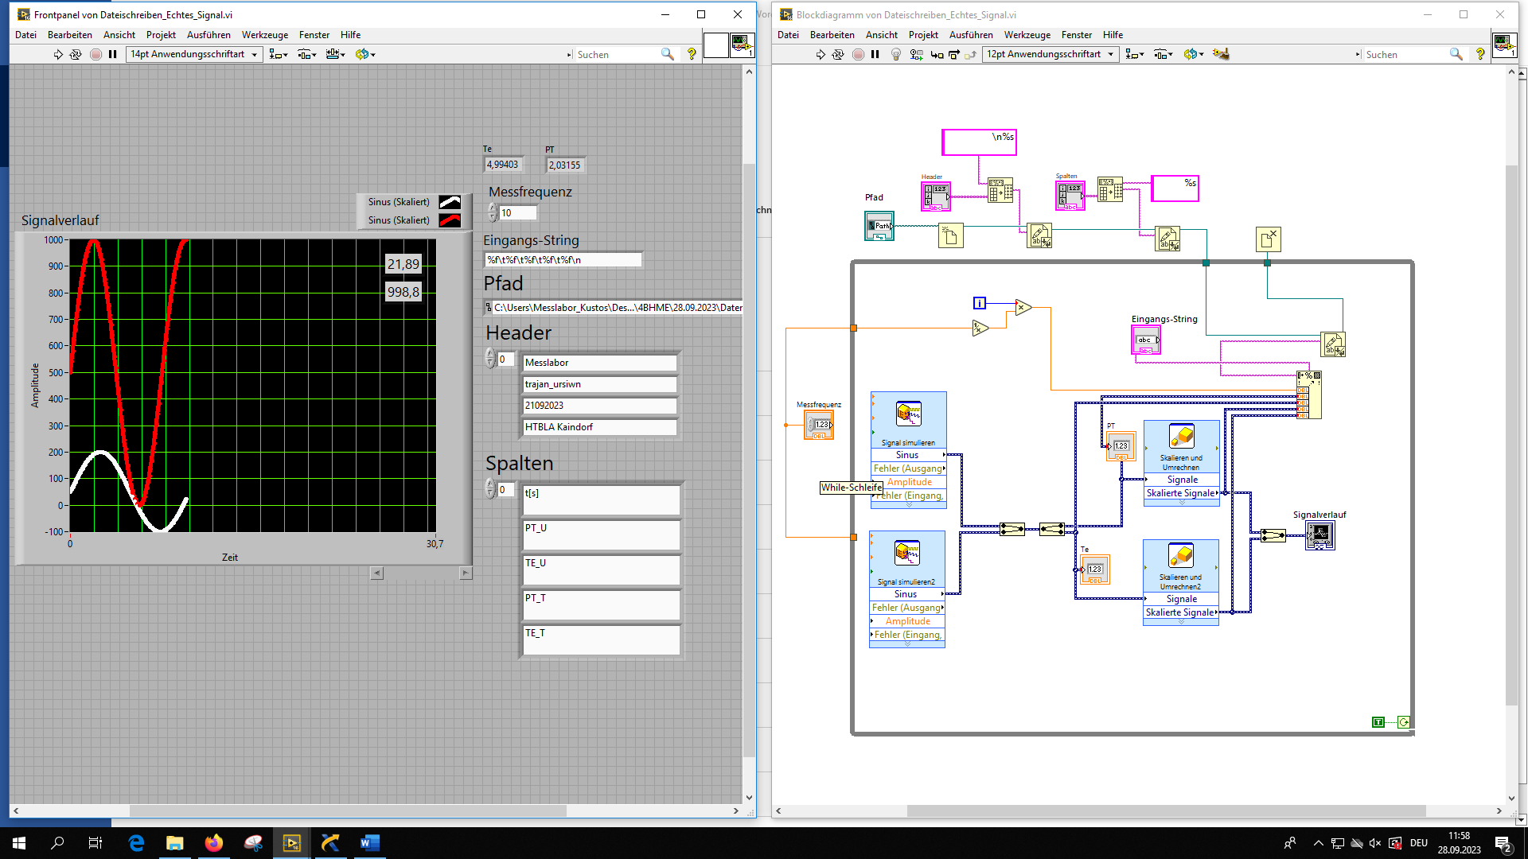

Abbildung 3: Blockdiagramm Übung 1

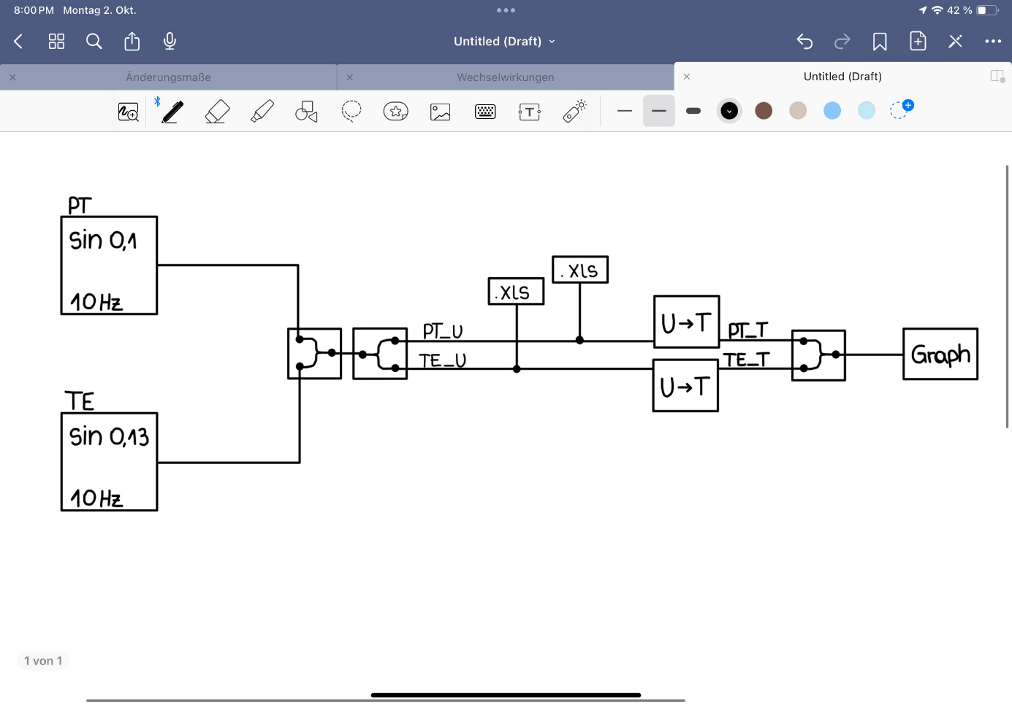

Abbildung 2: Programmablauf Übung 1

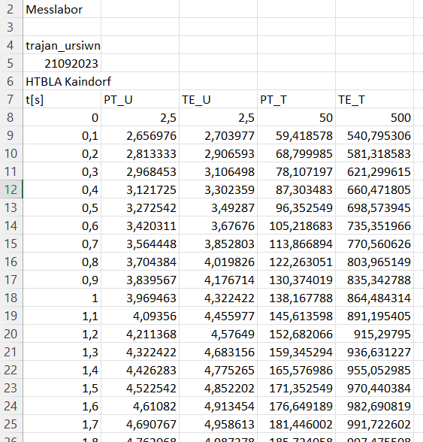

Abbildung 5: .xls-File mit gespeicherten Werten zu Übung 1



Abbildung 4: Signalverlauf Übung 1

## Übung 2 – Temperatursensoren testen

* Die beiden Signale aus Übung 1 werden in dieser Übung durch PT100 und Thermoelement ersetzt.
* Das Multifunktionsmodul wird mit einem USB-Kabel an den Rechner angeschlossen
* NI MAX starten und Selbsttest durchführen
* DAQ-Assistent konfigurieren

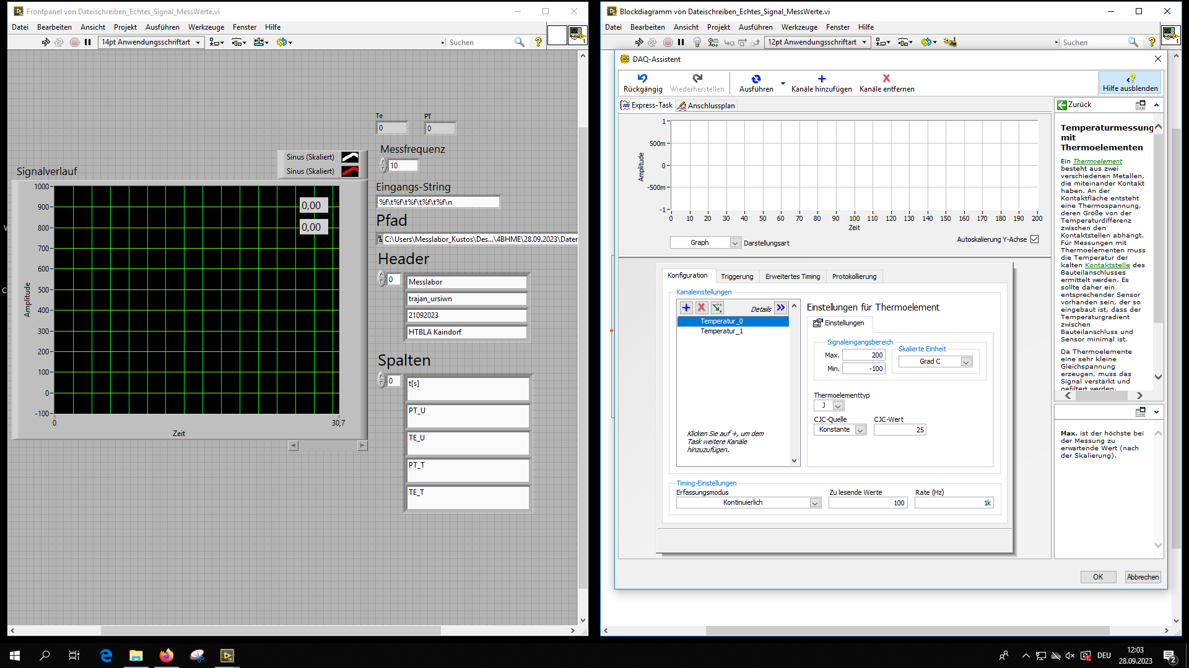

Abbildung 6: DAQ-Assistent konfigurieren

* + Kanaleinstellungen:
    - Signaleingangsbereich
      * -100°C bis 200°C (Thermoelement)
      * 0°C bis 1000°C (PT100)
* Durch halten der Sensoren sieht man größere Temperaturunterschiede bei dem Signalverlauf des Thermoelements, wobei der PT100 beinhae unverändert bleibt

Ein Bild, das Text, Screenshot, Zahl, Schrift enthält.

Abbildung 9: .xls-File Übung 2

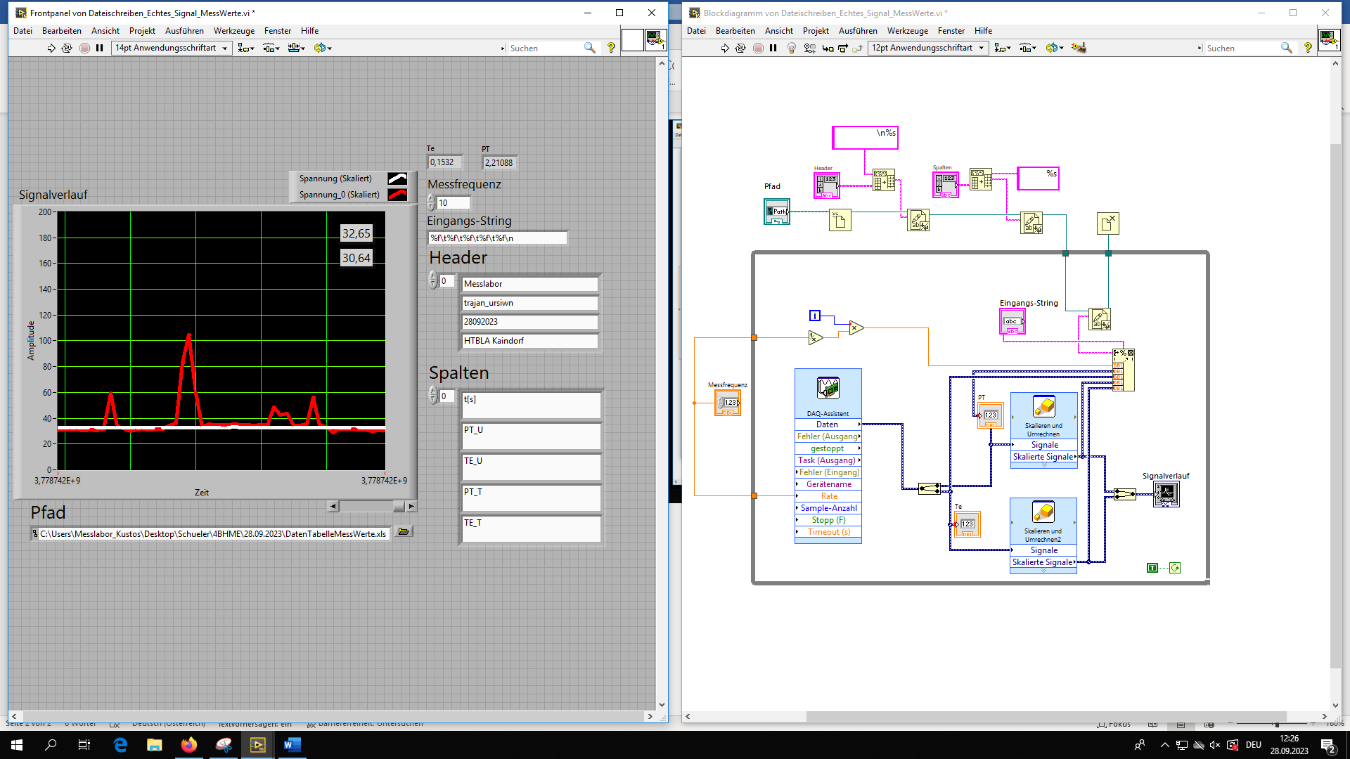

Abbildung 8: Blockdiagramm Übung 2



Abbildung 7: Frontpanel mit Signalverlauf Übung 2

## Übung 3 – Mischaufgabe

* Zwei Messbecher werden mit kaltem und heißem Wasser befüllt.
* Mit dem PT100 wird nur das kalte Wasser gemessen, mit dem Thermoelement wird zuerst das heiße und anschließend das kalte Wasser gemessen
* Als nächstes werden die beiden Flüssigkeiten zusammengemischt und mit beiden Temperatursensoren gemessen
* Während dieses Vorgangs läuft das Programm in LabView und stellt die Messungen im Signalverlauf dar
  + 200ml kaltes Wasser
  + 500ml heißes Wasser
* Messergebnisse
  + Thermoelement
    - heißes Wasser: 91°C
    - kaltes Wasser: 21°C
    - Mischung: 65°C
    - (starke Schwankungen aufgrund von defektem Thermoelement)
  + PT100
    - kaltes Wasser: 21°C
    - Ein Bild, das Text, Screenshot, Zahl, Schrift enthält.

      Automatisch generierte BeschreibungMischung: 62°C

Abbildung 11: .xls-File Übung 3

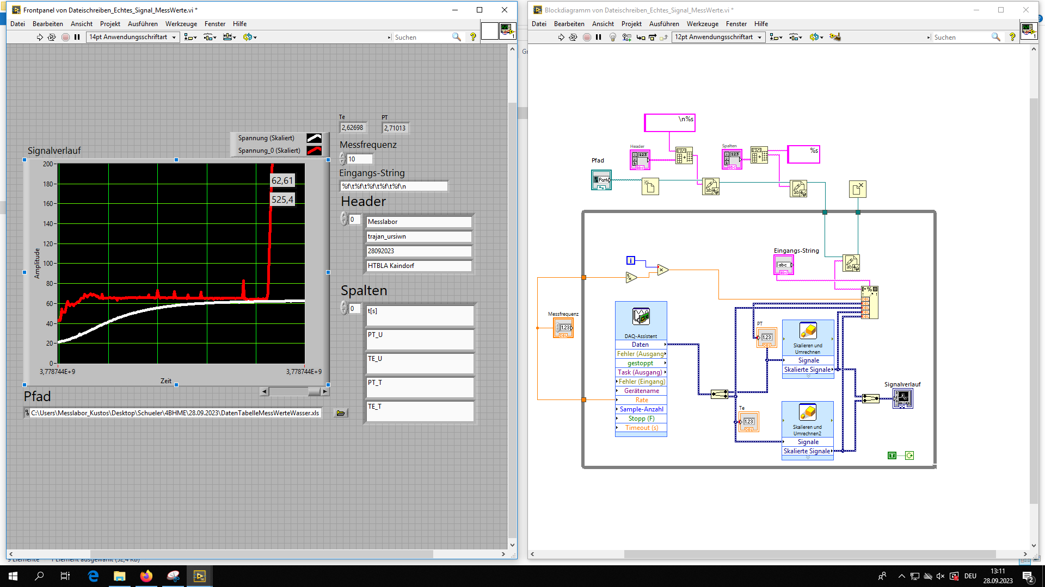

Abbildung 10: Signalverlauf Übung 3

# Verwendete Geräte und Hilfsmittel

* Rechner
  + Ein Bild, das drinnen enthält.

    Automatisch generierte BeschreibungVerwendete Software:

Abbildung 12: NI MyDAQ

* + - LabView
    - NI MAX
    - Excel
    - SR_Messlabor [C:\Users\Messlabor_Kustos\Desktop\  
      SR_Messlabor\Messkette_2017.docx]
* Multifunction I/O Modul NI MyDAQ von National Instruments
  + Kann analoge und digitale Daten erfassen
  + enthält Multimeter, 3,3V digitale Eingänge, mehrere Analoge Ein und Ausgänge
* 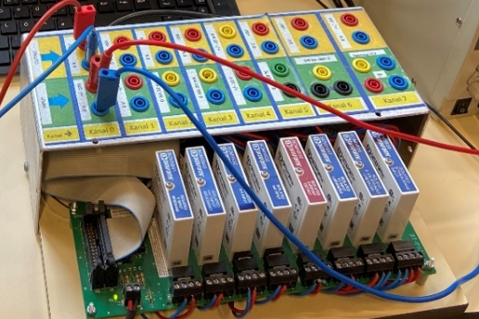Verstärkerrack mit Messmodulen der Serie 5B von Dataforth

Abbildung 13: Verstärkerrack

* Diverse Kabel
* PT100
* Thermoelement (beschädigt, dadurch verfälschte Messergebnisse)
* 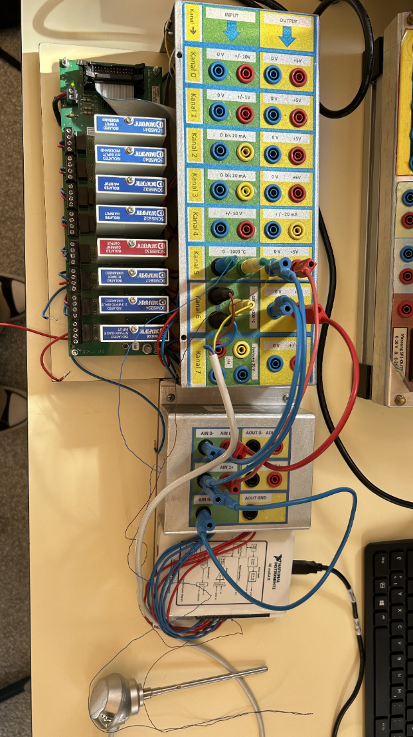Wasserkocher
* 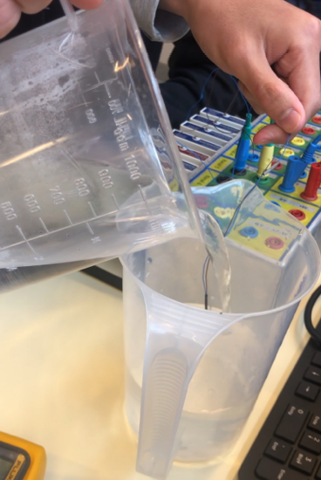2x Messbecher

Abbildung 15: Zusammenmischen der Flüssigkeiten

Abbildung 14: Aufbau für Übung 2,3